

VY_12_INOVACE_02_Člověk a příroda_21_
Odlesňování : Zkáza pilou

Název: | Odlesňování: Zkáza pilou
Škola: | Základní škola a mateřská škola Hazlov, okr.Cheb
Autor: | Ing.Hana Martínková
Ročník: | 2.stupeň
Tematický okruh, předmět: | Čtenářská a informační gramotnost  Člověk a příroda
Datum: | Září 2012
Anotace: | Text je určen žákům 2.stupně, předmět zeměpis, část Lidé v ohrožení. Žáci vyhledávají v uvedeném textu odpovědi na otázky.
Číslo projektu: | CZ.1.07/1.4.00/21.0660

Odlesňování : Zkáza pilou

KAŽDÝM DNEM je v některých částech amazonského deštného pralesa slyšet bzučivé kvílení řetězových pil, prskot dřeva a dunivé pády poražených gigantických stromů. Amazonský prales se zmenšuje, stejně jako veliké deštné pralesy Asie a Afriky. Z 10 milionů čtverečních kilometrů deštných pralesů je každý rok vykáceno 150 000 čtverečních kilometrů. Hlavním důvodem pro toto bezohledné ničení je nenasytná poptávka po dřevu a orné půdě.
Lesy jsou však pro zdraví planety životně důležité. Nejenže nám poskytují dřevo, potravu (hlavně ovoce a ořechy), léčiva a látky, jako je pryskyřice a kaučuk, ale také pomáhají udržovat rovnováhu plynů v zemské atmosféře tím, že pohlcují oxid uhličitý a uvolňují kyslík. Lesy rovněž pomáhají konzervovat půdu a vodu a jsou domovem pro miliony živých tvorů. Jejich devastace musí přestat nebo musí být brzo omezena, nechceme-li se dočkat přírodní katastrofy bezprecedentní velikosti.
Stromy jako strážci půdy
Lidé často úmyslně zakládají lesní požáry, aby vymýtili les a získali půdu pro zemědělské účely. V nedávných letech se tento způsob extenzivně rozmohl v Indonésii – s katastrofickými následky pro ornou půdu. Jelikož stromy pohlcují velké množství dešťové vody, zabraňují tím jejímu rychlému odtoku, který způsobuje půdní erozi a záplavy. Důkazem klíčové hodnoty stromů je fakt, že na mnohých indonéských farmách založených na vymýceném lese je orná půda takřka zcela odplavena.
Úžasné stromy
Africký strom baobab žije až 1000 let a jeho kmen dosahuje až 15 metrů v průměru.
Existují záznamy o kalifornských sekvojích vysokých 110 metrů.
Tropický deštný prales obsahuje více druhů stromů než kterýkoli jiný les –
na 1 ha je možno nalézt až 179 druhů.
Míza ze stromu upas v jihovýchodní Asii kdysi sloužila jako jed nanášený na šípy místních domorodců. Strom měl údajně smrtelné následky i pro ptáky, kteří na něj usedli.
Sekvojovec obrovský v Kalifornii je největším organismem na světě. Je téměř 84 metrů vysoký, jeho kmen je 11 metrů široký a stáří se odhaduje nejméně na 2000 let.

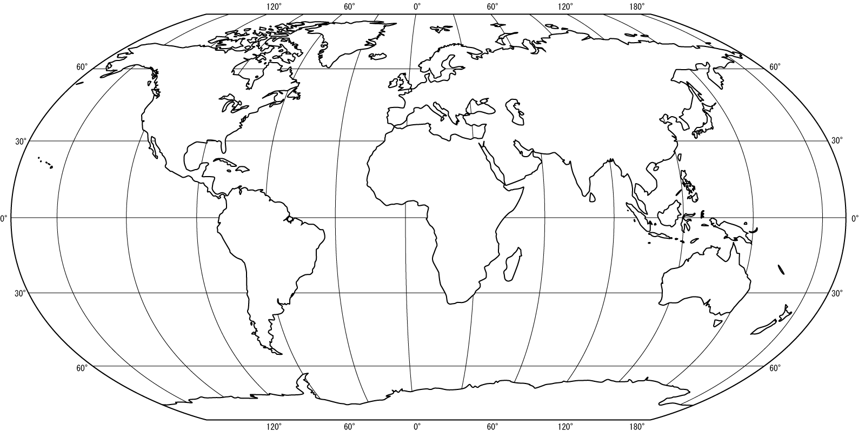
ÚKOLY :

Úkoly :

- Na mapě jsou vyznačeny oblasti, kde byly stromy zničeny kyselým deštěm, vykácením, lesními požáry. S použitím atlasu vypiš oblasti, kterých se tento problém týká.

- K lesním požárům často dochází vlivem přírodních jevů, ale velmi často je za nimi schována i úmyslná činnost člověka. Z jakých důvodů lidé zakládají požáry a vypalují lesy a jaké jsou důsledky tohoto vypalování. Vycházej z uvedeného úryvku, ale využij i své poznatky.

- Který světově známý deštný prales se nezadržitelně zmenšuje :

- Nilský
- Amazonský
- Africký
- Asijský

- Lidé bezohledně ničí deštné pralesy. Jaký podle tebe mají pro to důvod. Svůj názor zdůvodni.

- zdraví
- snížení množství kyselých dešťů
- finanční prospěch

- Jak rozumíš větě : Lesy pomáhají udržovat rovnováhu plynů v zemské atmosféře.

- rostliny především pohlcují oxid uhličitý a uvolňují kyslík
- rostliny především pohlcují kyslík a uvolňují oxid uhličitý
- věta nedává smysl, je nepravdivá

- Který ze dvou textů odpovídá textu ve výše uvedeném úryvku.

A
Míza ze stromu upas v jihovýchodní
Asii kdysi sloužila jako jed nanášený
na šípy místních domorodců.
Strom měl údajně smrtelné následky
i pro ptáky, kteří na něj usedli.

B
Míza ze stromu upas v jihovýchodní
Asii kdysi sloužila jako jed nanášený
na šípy místních domorodců.
Strom neměl údajně smrtelné následky
i pro ptáky, kteří na něj usedli.

- Proč vymýcení lesů z důvodu zisku orné půdy má ve skutečnosti pro ornou půdu katastrofální následky?

Metodický list
Materiál je určen pro žáky 2.stupně – oblast Člověk a příroda, část zeměpis. Uvedený text se týká odlesňování deštných pralesů a důsledků z toho plynoucích.
Žáci si přečtou samostatně úryvek obsahující informace o vymýcení lesů. Žák individuálně doplní vhodné termíny do textu, vyhledá odpovědi na uvedené otázky. K některým úkolům použije atlas. Materiál může být použit i pro domácí procvičení.
Řešení :
- severní a západní část Jižní Ameriky (Kolumbie, Venezuela, Guyana, Surinam, Brazílie), východní část Afriky ( Nigérie, Kamerun, Gabon, Kongo), střední část Evropy, ostrovy v Indickém oceánu (Sumatra, Jáva, Borneo, Malajský poloostr.)
- poptávka po dřevu a orné půdě – důsledky = změny klimatu, vymizení rostlinných i živočišných druhů, ztráta orné půdy jejím odpolavováním, …
DISKUSE
- B
- C
- A
- B
- Deštné lesy pohlcují spousty dešťové vody a zabraňují tak půdním erozi a záplavám – obojí způsobuje odplavování orné půdy

Použitý materiál
Atlas přírodních katastrof, Jeff Groman, nakl. Albatros Praha
Obrázky :
http://mapasveta.info/svet/images/svet_slepa_mapa2.gif mapa světa

